Le Pitch & Putt à Djerba

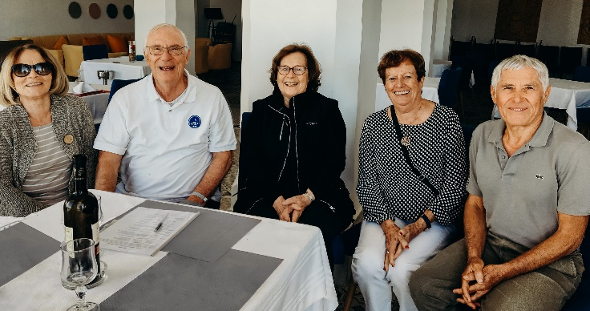
Le succès de la compétition de Pitch & Putt organisée le 15 novembre sur le parcours adapté des Acacias a démontré l’intérêt réel pour le Golf de Djerba de continuer à pratiquer cette version courte du golf de façon régulière. Les responsables de l’A.S.G.D. se sont réunis par la suite avec le vice- président de l’IPPA, John Hudson, pour prendre les décisions suivantes :
- L’A.S.G.D. organisera une compétition mensuelle de P&P en parallèle avec celle des jeunes
- IPPA organisera, en collaboration avec le golf de Djerba et avec l’A.S.G.D, l’Open de P&P de Djerba du 1 au 4 novembre 2018
- l’A.S.G.D rencontrera des responsables de F.T.G. pour voir comment la Tunisie peut adhérer à l’IPPA
- on essayera de faire installer des départs permanents sur le parcours des Acacias
IPPA compte actuellement 30 pays membres, dont cinq en Afrique, et cet Open sera le premier organisé sur le continent. Afin d’en assurer le succès, IPPA a réuni les partenaires suivants : le Golf de Djerba ; l’A.S.G.D ; l’hôtel Royal Garden ; l’office du Tourisme de Djerba/Zarsiz ; Tunisair ; et le R&A de St Andrews. On espère attirer une centaine de participants composés de joueurs de P&P, de golfeurs et d’accompagnateurs.
La compétition se jouera sur 4 jours :
- entraînement et pro-am ludique (‘scramble’ sur 6 trous)
- 54 trous P&P strokeplay
- Compétition golf, style ‘Nassau’, sur 9 et/ou 18 trous
- Dîner de gala le samedi soir
Nous espérons que la pratique du P&P s’installe de façon permanente, permettant ainsi à Djerba de devenir leader et modèle pour tout le continent. Notre ambition est de rendre l’Open de Djerba un évènement annuel phare sur le calendrier international de ce sport d’avenir.
